AMOS

Инструкция специалиста поддержки по обновлению патча AMOS




Управление документом

История согласования документа
Дата | Решение | ФИО | Комментарии

Управление документом
Файл | Инструкция специалиста поддержки по обновлению патча AMOS
Путь
Создан | 19.07.2016
Автор | Рыбин В.Н., «РАМАКС ИНТЕРНЕЙШНЛ»
Последнее редактирование | 20.11.2019
Количество страниц

История изменения документа
Версия | Дата изменения | Описание изменения | Автор изменения

Связанные документы (этот документ должен читаться вместе с):
Название документа | Код документа | Дата

Оглавление
Управление документом 1
1. Термины и сокращения 3
2. Цели и задачи инструкции. 4
3. Алгоритм выполнения обновления. 4
3.1.1. Загрузка патча ИС AMOS с портала Swiss-as. 4
3.1.2. Загрузка полного релиза сервера на активную\не активную ноду с портала swiss-as.com 6
3.2 Оповещение пользователей и группы технической поддержки о планируемых работах. 6
3.2.1. Оповещение группы координаторов об обновлении. 6
3.2.2. Оповещение групп технической поддержки о планируемом обновлении. 8
3.2.3. Оповещение коллег из ДИС о планируемом обновлении: 9
3.2.4. Оповещение пользователей ИС AMOS STUDY и AMOS CERT. 10
3.2.5. Оповещение пользователей на сервере AMOS PROD. 10
4. Выполнение (немедленного) обновления патча AMOS. 11
4.2 Процесс обновления патча сервера. 12
5. Выполнение (запланированного, полуавтоматического) обновления патча AMOS (приоритетный вариант обновления). 16
6. Возможные ошибки прохождения процесса 19

Термины и сокращения

Термин | Определение
ИС | Информационная система
AMOS | Автоматизированная система поддержания летной годности и технического обслуживания, и ремонта воздушных судов, разработанная компанией SWISS-AS (Швейцария)
APN | Номер приложения в ИС AMOS

Цели и задачи:

Описание процедуры подготовки и проведения обновления патча на тестовых и промышленном серверах ИС AMOS.
Компания-разработчик AMOS, «Swiss AS» публикуют новую версию патча в начале недели, а также возможны внеплановые публикации патчей с устранением критичных ошибок.
Обновление тестовых и промышленного серверов ИС AMOS выполняется планово раз в две недели, тестовые сервера ИС AMOS вначале недели (день выхода патча), далее на след. неделе в понедельник промышленный сервер ИС AMOS (плановое время обновления патча понедельник 08:00-08:30).

Подготовка выполнения обновления.

3.1.1. Загрузка патча ИС AMOS с портала Swiss-as.

Загрузка новой версии патча ИС AMOS осуществляется на портале http://swiss-as.com.
На портале Swiss-AS необходимо перейти по ссылке «Customer Portal».

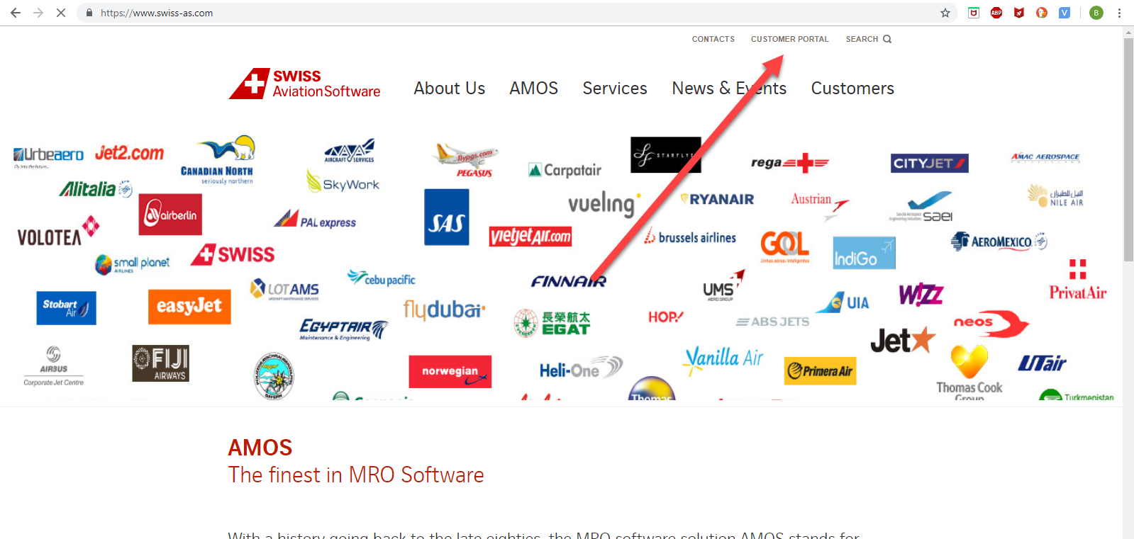

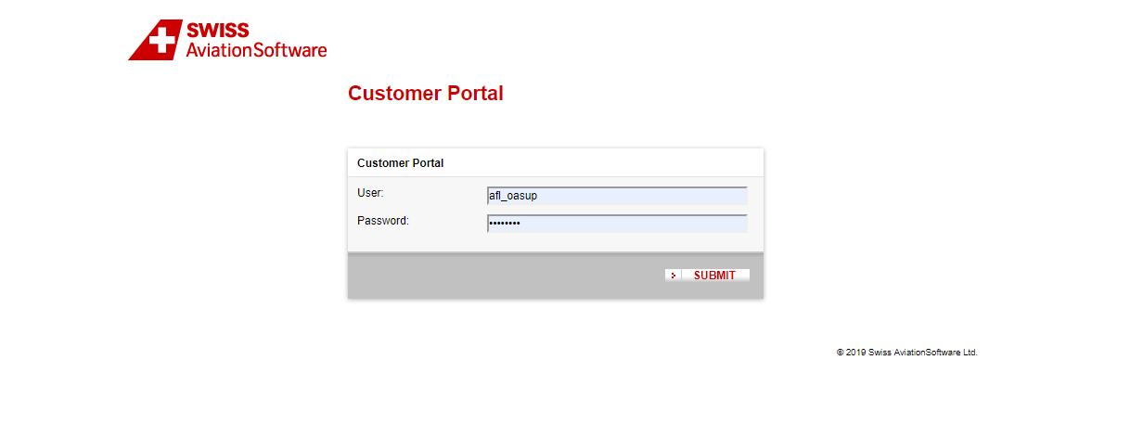
Для доступа на портал вводим пароль с логином
Login:
Password:

При входе отобразится первоначальная страница портала, где отображены версии релизов и версии патча. Нажимаем кнопку «Download», как показано на скриншоте ниже, в соответствии с актуальной версией релиза ИС AMOS PROD (Посмотреть версию (как представлено на скриншоте ниже) релиза можно при выполнении входа в систему ИС AMOS PROD в шапке окна AMOS).

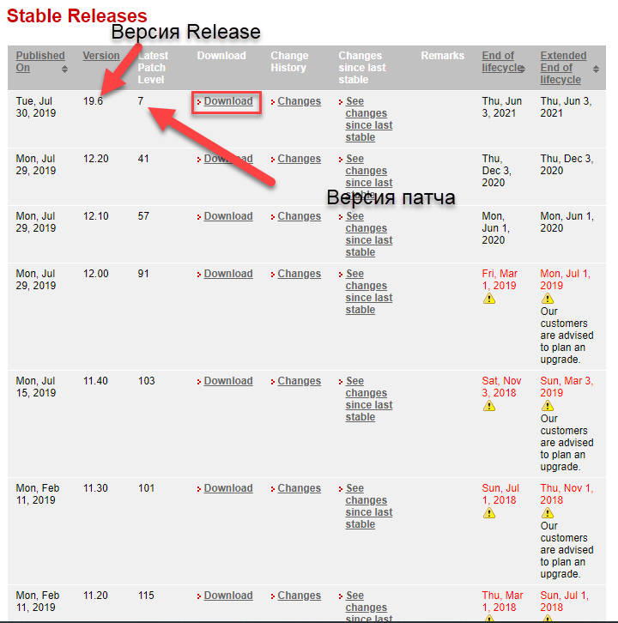

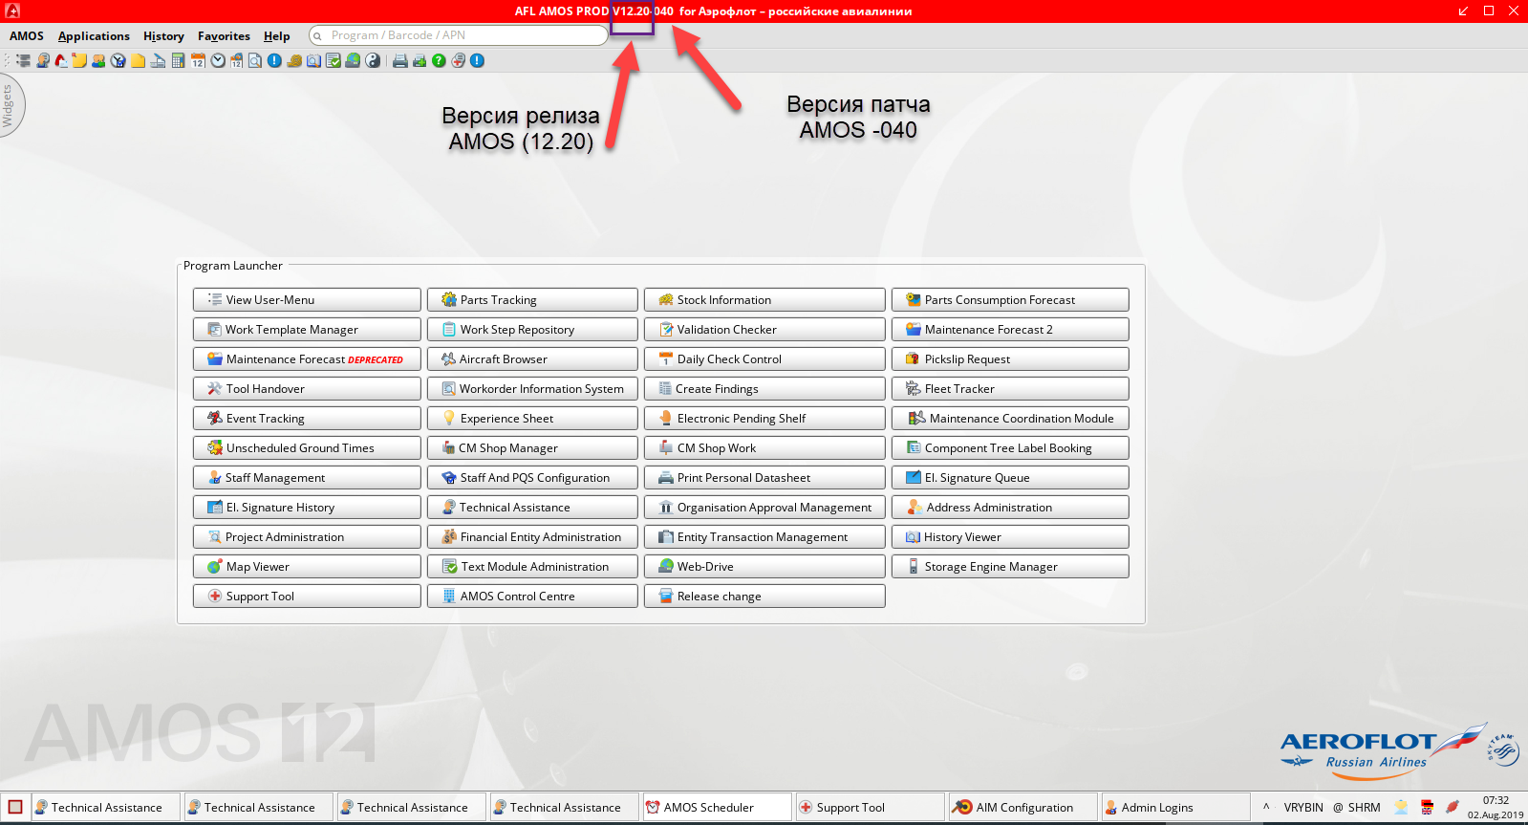

Выполняем загрузку актуальной версии патча (Cumulative Patch) с портала SWISS-AS, на который планируется выполнить обновление тестовых и промышленого сервера ИС AMOS.
(ВАЖНО: загруженный файл новой версии патча может быть с расширением «.zip» и «.udb». Для установки обновления необходим файл с расширением «.udb». В случае если файл загрузился с расширением «.zip», корректируем вручную на расширение «.udb»).
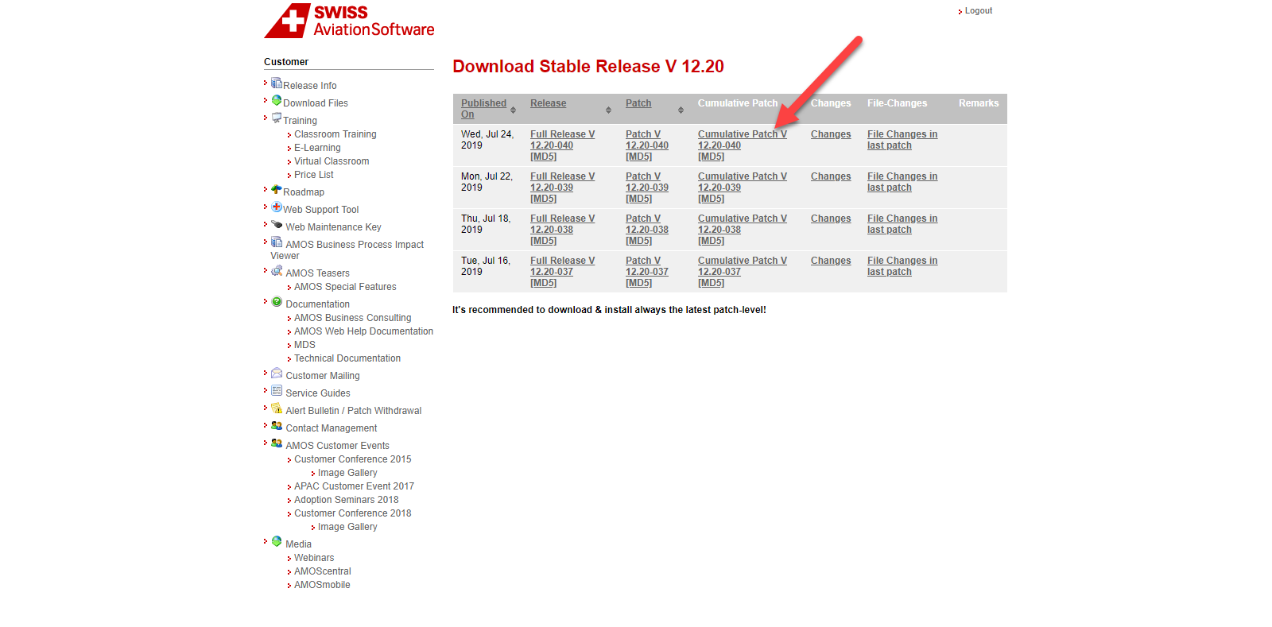

3.1.2. Загрузка полного релиза сервера на активную\не активную ноду с портала swiss-as.com

На случай непредвиденных ошибок при обновлении патча сервера AMOS PROD, описанных в пункте «6.» заблаговременно рекомендуется загрузить на промышленные сервера полный релиз сервера AMOS с версией патча аналогичной на которую планировалось обновить сервер AMOS PROD.
- на портале swiss-as.com на двух серверах кластерной группы промышленного сервера AMOS PROD (172.16.46.49, 172.16.46.50) аналогично пункту 3.1.1. выбираем версию релиза сервера и загружаем
«Full Release…» с версией патча на которую планируется обновление.
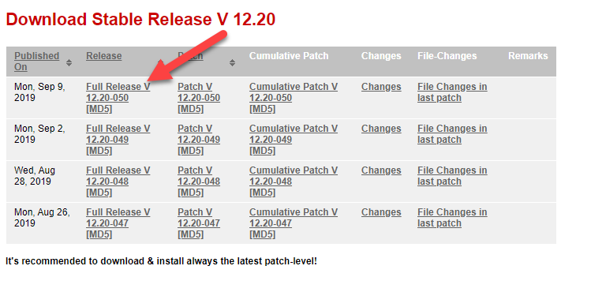
с) Распаковываем архив в папку C:/Applic , далее из папки действующего сервера с приложением AMOS PROD копируем без замены файлов папку «cfg» из C:/applic/AMOS_PROD/ в папку с разархивированным новым сервером приложения, дополнительно копируем папку «text_index» из C:/applic/AMOS_PROD/data в аналогичную папку с чистым сервером.

3.2 Оповещение пользователей и группы технической поддержки о планируемых работах.

Оповещение группы координаторов об обновлении.
Для создания инцидента на группу координаторов в AMOS (APN869) загружаем ChangeLog с портала Swiss-as.com (кнопка «changes» на закладке загрузки патча).
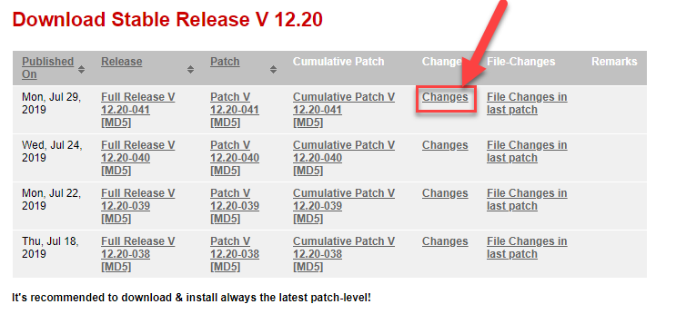
Вводим версию патча version from – версия релиза + версия патча на которой ИС AMOS PROD на момент проведения подготовки к обновлению патча.
Вводим версию патча version to – версия релиза + актуальная версия патча ИС AMOS PROD на которую планируется обновление.
Пример:
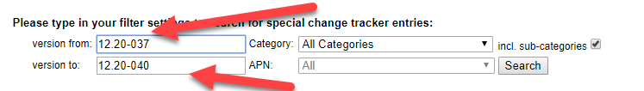

Сохраняем все выведенные изменения в WORD файл и загружаем на WebDrive (APN62) сервера AMOS PROD для создания линка на файл для информации о внесенных изменениях.
Для загрузки используем стандартную папку со всеми ранее загруженными файлами: «WEB_DRIVE\Tech_Queries\ChangeLog\12.20»

Создание инцидента:
В APN869 на сервере AMOS PROD создаем новый инцидент на группу COORDINATOR.

Пример (красным выделен текст с изменяемыми данными):
(APN869 - кнопка «new Query»).
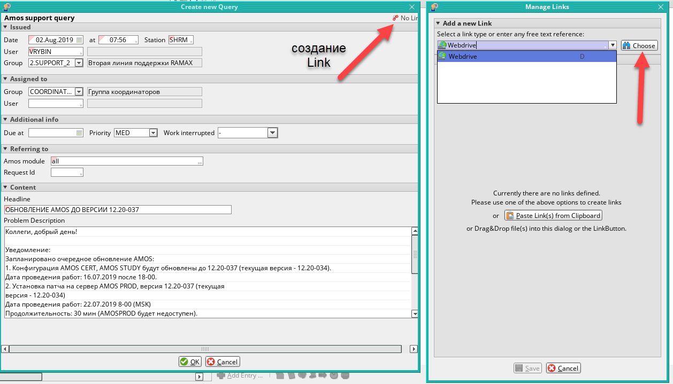

Заголовок: | ОБНОВЛЕНИЕ AMOS ДО ВЕРСИИ 12.20-040
Текст уведомления: | Коллеги, добрый день!  Уведомление:  Запланировано очередное обновление AMOS:  1. Конфигурация AMOS CERT, AMOS STUDY будут обновлены до 12.20-040 (текущая версия AMOS CERT, AMOS STUDY- 12.20-037).  Дата проведения работ: 16.07.2019 после 18-00.  2. Установка патча на сервер AMOS PROD, версия 12.20-040 (текущая  версия - 12.20-037)  Дата проведения работ: 22.07.2019 8-00 (MSK)  Продолжительность: 30 мин (AMOSPROD будет недоступен).  Доступ к AMOS PROD через Citrix будет возобновлен к 09:30  Журнал изменений доступен по ссылке во вложении.  В случае возникновения возражений ограничивающих начало работ по обновлению, просьба оповестить в данном tq.  В случае вопросов / невозможности зайти в AMOS после обновления– просьба обращаться по телефону поддержки  - Поддержка AMOS 1й линия NEC: 3731, почта amos.support@ramax.ru  - HelpDesk NEC:777  С Уважением,  Рыбин В.Н.  Создаем линк на файл который загрузили на WebDrive (APN62).

(Для информации:
- Обновление тестовых серверов желательно выполнять после 18:00 в день выхода патча (в начале недели- чтобы было время на проведения тестирований новой версии силами ИТ). Бизнес пользователи к вечернему времени в большинстве случаев уже не проводят никаких тестирований.
- для обновления клиентского ПО AMOS PROD в Citrix необходимо создать заявку на ОСС ДВИТ через менеджера изменений (заявку создают сотрудники ДИС после оповещения их по email («оповещение ДИС» – см. пункты ниже).
После внесения текста и создания линка на выложенный на WebDrive файл, нажимаем кнопку «ОК».

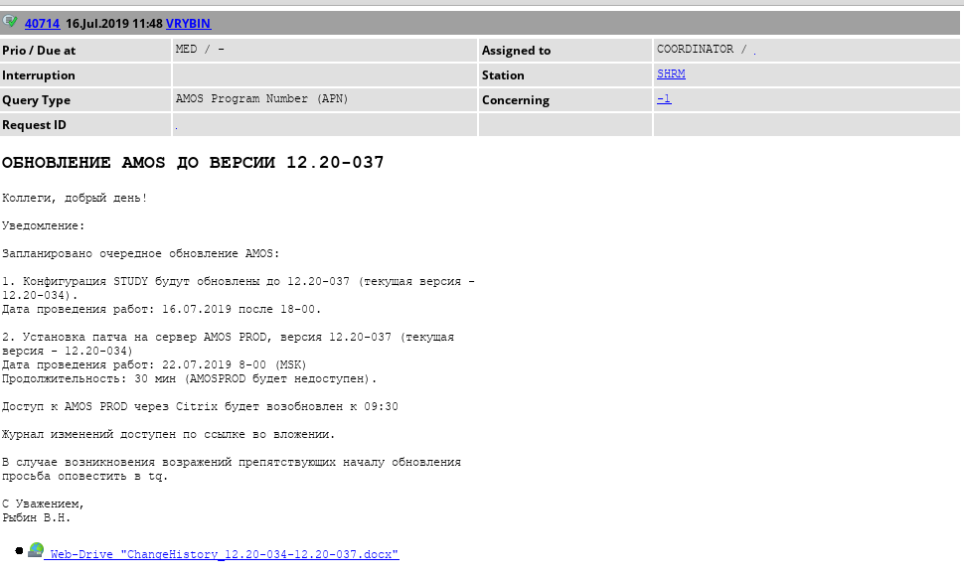

Оповещение групп технической поддержки о планируемом обновлении.

Отправляем email:
Кому: | Amos.support@ramax.ru; amos.integration@ramax.ru;
Копия: | ilya.kokorin@ramax.ru; alexander.belykh@ramax.ru; andrey.zorikov@ramax.ru;
Пример (красным выделен текст с изменяемыми данными): | Коллеги, добрый день!  Уведомление:  Запланировано очередное обновление AMOS:  1. Конфигурация AMOS CERT, AMOS STUDY будут обновлены до 12.20-037 (текущая версия AMOS CERT, AMOS STUDY- 12.20-034).  Дата проведения работ: 16.07.2019 после 18-00.  2. Установка патча на сервер AMOS PROD, версия 12.20-037 (текущая  версия - 12.20-034)  Дата проведения работ: 22.07.2019 8-00 (MSK)  Продолжительность: 30 мин (AMOSPROD будет недоступен).  Доступ к AMOS PROD через Citrix будет возобновлен к 09:30  В случае возникновения возражений ограничивающих начало работ по обновлению, просьба оповестить в данном tq

Оповещение коллег из ДИС о планируемом обновлении:

Отправляем email на почту:

Кому: | oasup@aeroflot.ru; aklychkov@aeroflot.ru;
Копия: | ilya.kokorin@ramax.ru; alexander.belykh@ramax.ru; andrey.zorikov@ramax.ru;
Пример (красным выделен текст с изменяемыми данными) | Коллеги, добрый день!  Уведомление:  Запланировано очередное обновление AMOS:  1. Конфигурация AMOS CERT, AMOS STUDY будут обновлены до 12.20-040 (текущая версия AMOS CERT, AMOS STUDY- 12.20-037).  Дата проведения работ: 16.07.2019 после 18-00.  2. Установка патча на сервер AMOS PROD, версия 12.20-040 (текущая  версия - 12.20-037)  Дата проведения работ: 22.07.2019 8-00 (MSK)  Продолжительность: 30 мин (AMOSPROD будет недоступен).  Доступ к AMOS PROD через Citrix будет возобновлен к 09:30  В случае возникновения возражений ограничивающих начало работ по обновлению, просьба оповестить в данном tq

Оповещение пользователей ИС AMOS STUDY и AMOS CERT.

Отправка уведомления выполняется с помощью APN5:Messenger на тестовых серверах (AMOS STUDY, AMOS CERT):
Ставим Check Box «To All AMOS USERS» (оповещение всех пользователей AMOS).
Expires IN: Ограничиваем время жизни оповещения в 1 день.
Пример:
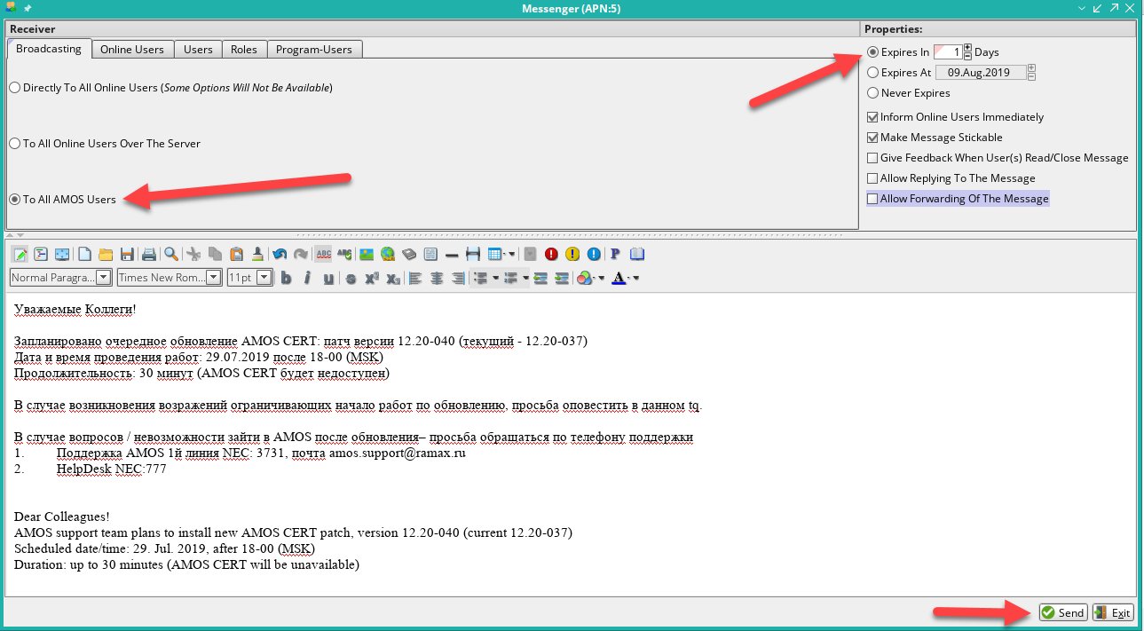

Нажимаем кнопку «Send» для отправки оповещения.

Для информации:
- Оповещение выполняется на русском и английском языках.
- оповещение на тестовых серверах желательно отправлять 2 раза в день работ (первое – за 30 минут до начала обновления, второе – за 5 минут до плановых работ с просьбой сохранить все внесенные изменения).
- на промышленном сервере оповещение отправляется 3 раза (за 3 дня до плановых работ, в день работ за 30 минут до начала и за 5 минут).

Оповещение пользователей на сервере AMOS PROD.

Необходимо проверить что в созданном инциденте в APN869 отсутствуют замечания, ограничивающие начало обновления промышленного сервера ИС AMOS замечаний от бизнес пользователей.
В случае если замечаний ни от кого не поступало, то на сервере AMOS PROD необходимо выставить уведомление на русском и английском языке в пятницу (за 3 дня до плановых работ) с помощью APN5 Messenger (с временем жизни уведомления 3 дня (Expires In).

Пример (красным выделен текст с изменяемыми данными):
Уважаемые Коллеги!
Запланировано очередное обновление AMOS PROD: патч версии 12.20-040 (текущий - 12.20-037)
Дата и время проведения работ: 29.07.2019 08-00 (MSK)
Продолжительность: 30 минут (AMOS PROD будет недоступен)

В случае возникновения возражений ограничивающих начало работ по обновлению, просьба оповестить в данном tq.
Доступ к AMOS PROD через Citrix будет возобновлен к 09:30

В случае вопросов / невозможности зайти в AMOS после обновления– просьба обращаться по телефону поддержки
1.Поддержка AMOS 1й линия NEC: 3731, почта amos.support@ramax.ru
2.HelpDesk NEC:777

Dear Colleagues!
AMOS support team plans to install new AMOS PROD patch, version 12.20-040 (current 12.20-037)
Scheduled date/time: 29. Jul. 2019, 08-00 (MSK)
Duration: up to 30 minutes (AMOS PROD will be unavailable)

Для информации:
За три дня до обновления промышленного сервера ИС AMOS (пятница) желательно позвонить в ОАСУП ДИС и узнать создали ли они заявку на ОСС ДВИТ об обновлении ПО Citrix (nec 7554 – Клычков Александр, 4148- Морозова Юлия, 4177 – Журавлев Александр).

Выполнение (немедленного) обновления патча AMOS.
4.1. Дополнительное оповещение пользователей.

За 30 и за 5 минут до начала обновления серверов необходимо выставить оповещение для пользователей ИС AMOS в APN5 (Messenger).

Пример (красным выделен текст с изменяемыми данными):
Уважаемые Коллеги!
Через 10 минут запланировано очередное обновление AMOS STUDY: патч версии 12.20-037 (текущий - 12.20-034)
Продолжительность: 30 минут (AMOS STUDY будет недоступен)
Просьба сохранить все изменения.

Dear Colleagues!
After 10 minutes AMOS support team plans to install new AMOS STUDY patch, version 12.20-037 (current 12.20-034)
Duration: up to 30 minutes (AMOS STUDY will be unavailable)
Please save all changes

4.2 Процесс обновления патча сервера.

    - Выполнить вход на сервер под администраторской УЗ, далее выполнить вход в APN10
    - Блокируем доступ пользователей на сервер, на вкладке Application Server нажимаем галочку «Limit max.amount of online users to» устанавливаем «0» (ноль), нажимаем кнопку «Kill» и сохраняем изменения кнопка «Save» (как представлено на скриншоте).
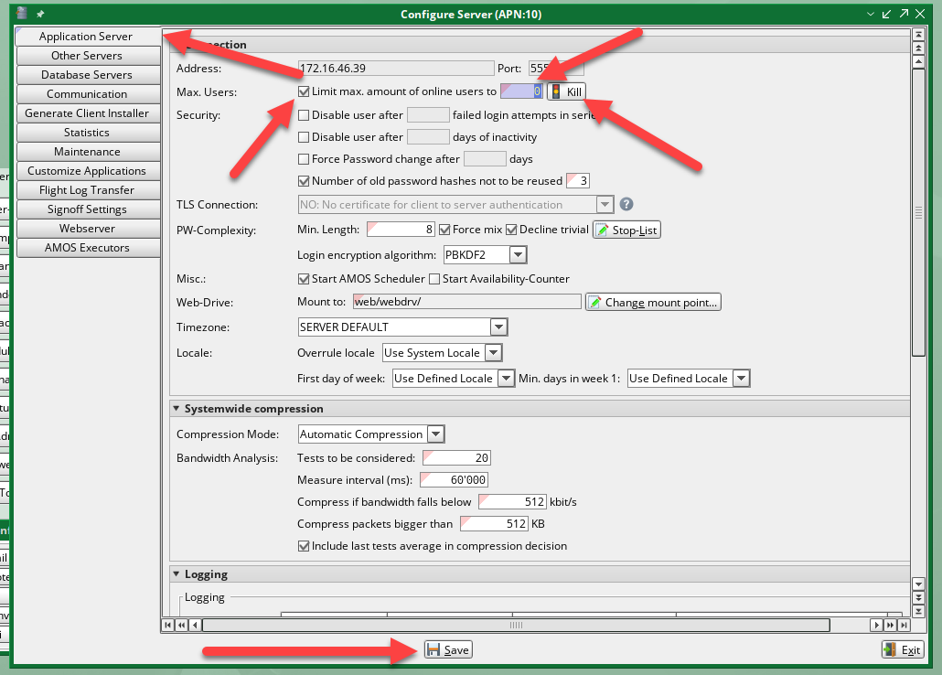

    - Переходим на вкладку «Maintenance», выбираем checkbox «immediately perform» (обычно она по умолчанию стоит), нажимаем кнопку «Patch Server» и выбираем патч который предварительно был загружен с портала swiss-as.com, читаем уведомление, соглашаемся на обновление сервера (после нажатия кнопки «ОК» сервер на какое-то время зависает, пока загружает патч на сервер).
Когда патч загрузился на сервер, клиент AMOS отвисает и в закладке Scheduled Action появляется запись о том, что запланировано обновление на ближайшие минуты и затем сервер выключается и запускается примерно через 2-5 мин.

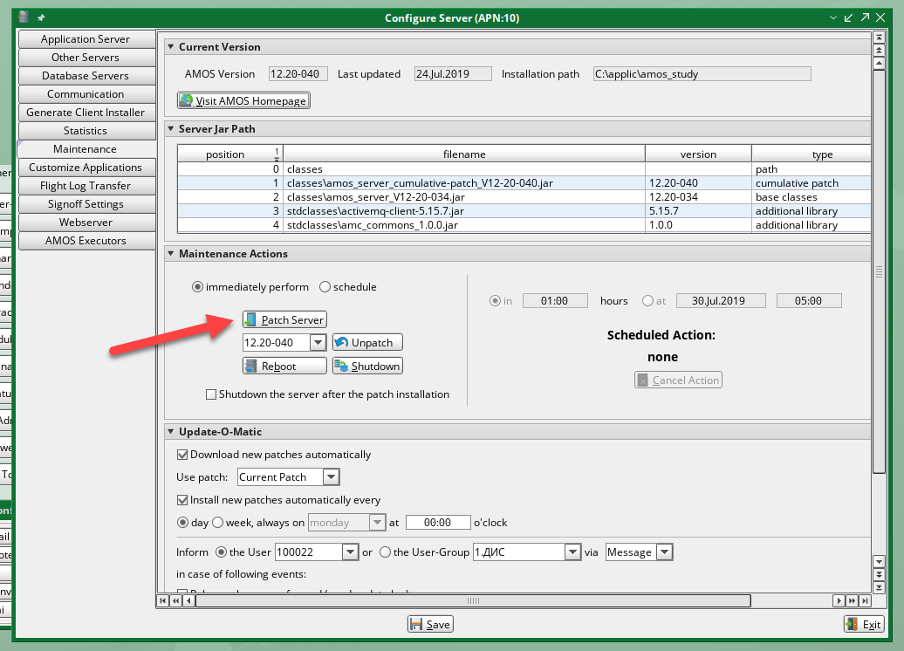

После того, как запустится служба (запущена служба AMOS_... в “Services” на сервере приложения), заходим в клиент AMOS под администраторской УЗ (для пользователей вход закрыт), при успешном обновлении после входа в систему должно отобразиться уведомление что сервер AMOS обновлен до новой версии патча.

    - После обновления и проверки требуется зайти в консоль управления сервером приложений и выполнить синхронизацию таблиц в БД:
Папка C/applic/amos_..../scripts/ файл amos_config_server.bat (запуск с администраторскими правами) (для продуктива это необходимо выполнять на активной ноде с сервером приложений и заранее выключить роль в Failover Cluster Manager, чтобы сервер не переключился на вторую ноду кластера).
- 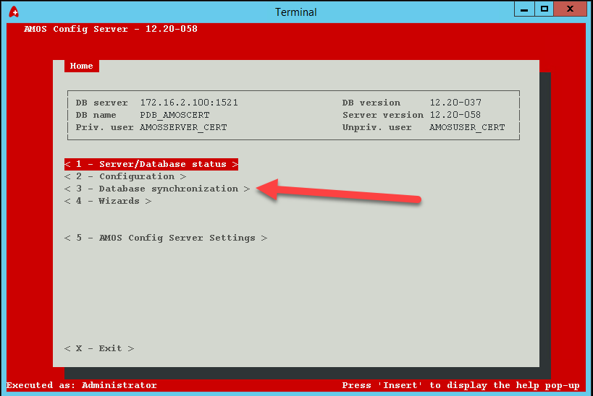
- 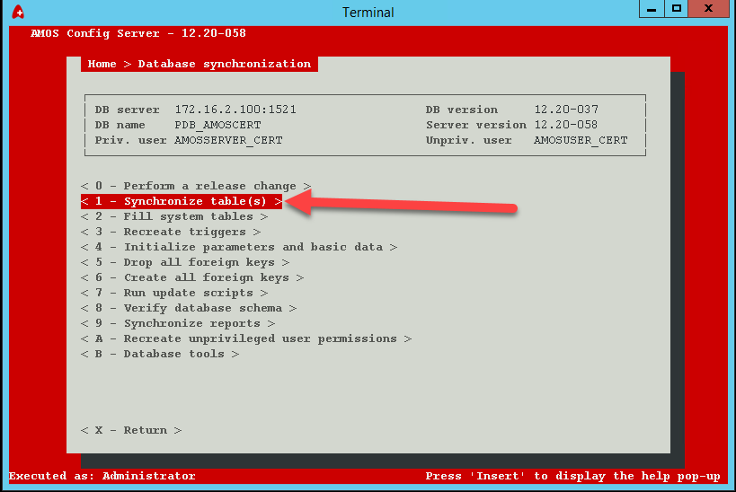
3.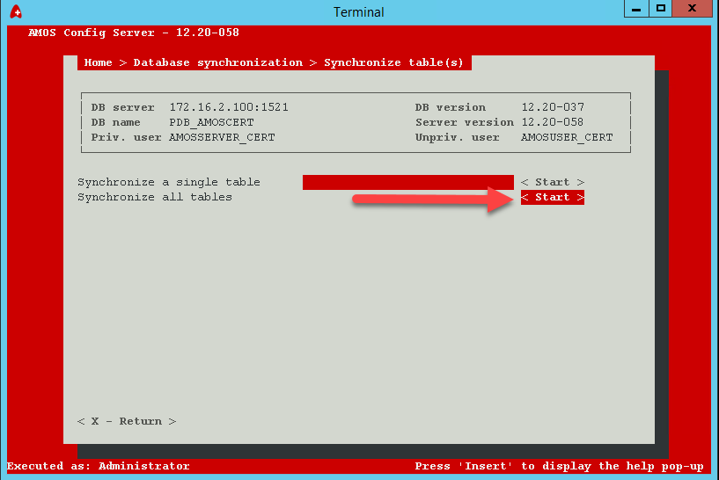

Далее ожидаем окончания процесса и выходим из консоли и запускаем «Service» (относится к тестовым серверам) или кластерную роль (относится к промышленному серверу).

    - После обновления необходимо зайти в клиент AMOS и в APN10 и разблокировать возможность входа для пользователей.

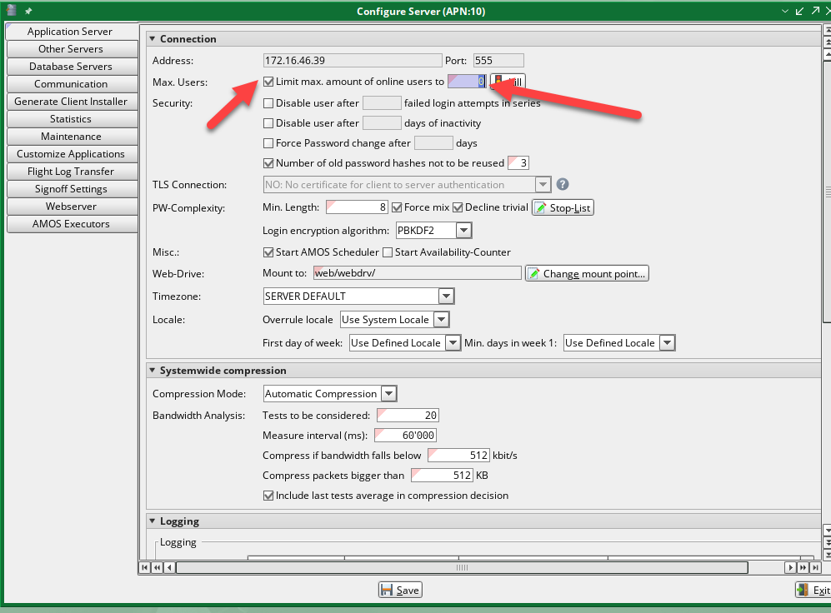

Удаляем «0» из графы «Limit max.amount of online users to» убираем checkbox и сохраняем изменения.
    - По завершению обновления необходимо написать Note в открытом инциденте в APN869 и написать email на группы техподдержки (продолжение переписки отправленной ранее) об успешности обновления серверa\ов.

Выполнение (запланированного, полуавтоматического) обновления патча AMOS (приоритетный вариант обновления).

  - За 30 минут и за 5 минут до начала обновления серверов необходимо выставить оповещение для пользователей ИС AMOS в APN5 (Messenger) (см. пункт 4.1)
  - Заходим на сервер под администраторской УЗ в APN10.
  - Ставим Checkbox «schedule» на закладке Maintenance (ВАЖНО).
  - Выбираем время (на серверах AMOS время указано в UTC) для начала полуавтоматического обновления (необходимо учитывать время для деактивации пользователей, если обновление в 08:00, выбираем время 08:02).
  - Нажимаем кнопку «Patch Server» с нажатым Checkbox “Schedule” и выбираем предварительно загруженный патч с компьютера и нажимаем «ок» (сервер на какое-то время зависает пока загружает патч на сервер с клиентского ПО).
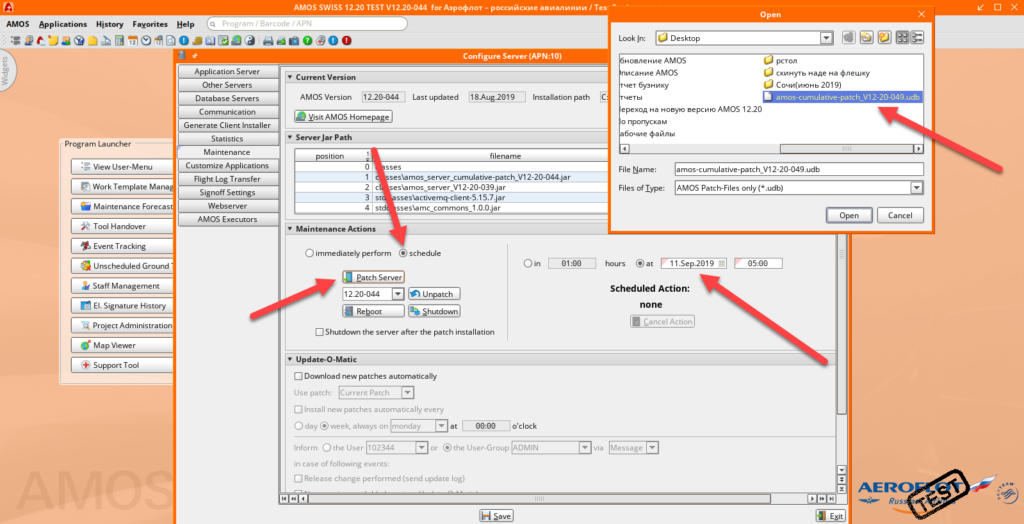
  - После загрузки патча на сервер AMOS в графе Schedule action должна появится запись о запланированном обновлении на определенное время (как показано на скриншоте). В примере: «11 сентября в 08:00 по мск времени начнется обновление).
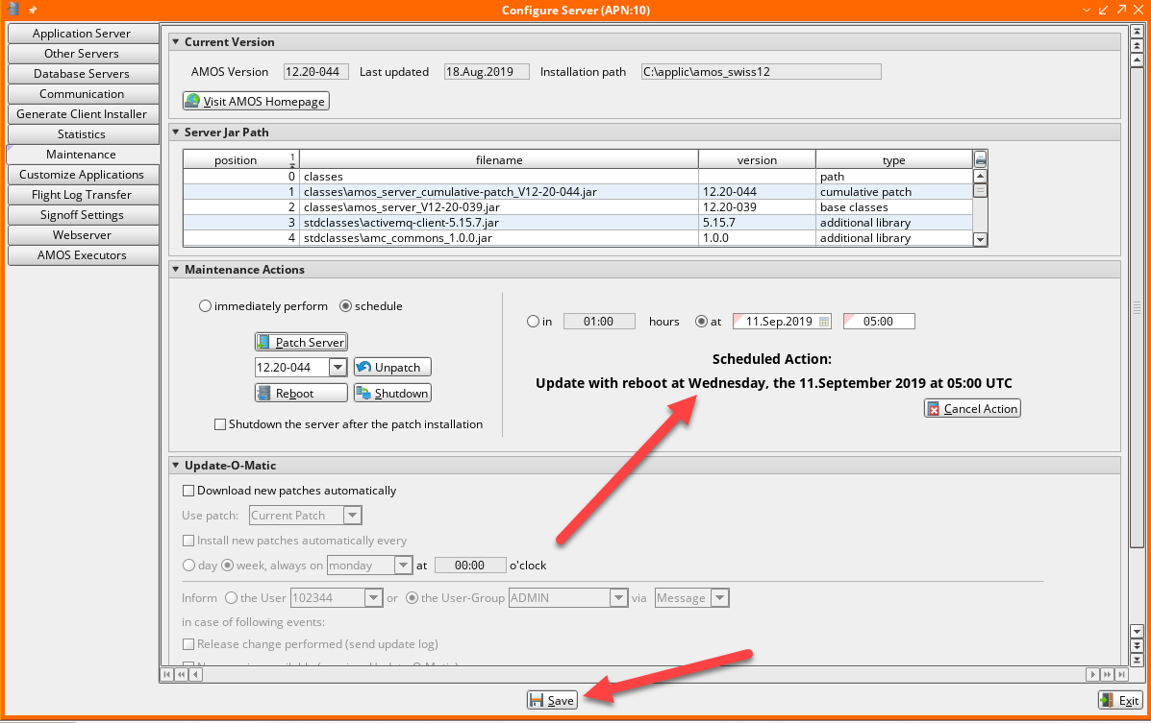
  - Нажимаем кнопку «Save».
  - К выбранному времени необходимо зайти на сервер под администраторской УЗ и блокируем доступ для пользователей как указано в пункте 4.2.2.
  - Ожидаем времени начала обновления, сервер автоматически выключается, обновляется и запускается после обновления.
  - Важно: После обновления сервера (для продуктива – необходимо выключить кластерную роль, чтобы сервер не переключился на резервную ноду сервера приложения. Для тестовых серверов необходимо выключить «Service» AMOS), заходим на сервер ИС AMOS в консоль управления сервером приложения (Пример: С:\\applic\amos_prod\scripts\amos_config_server.bat), открываем файл с администраторскими правами и заходим в 3. Database Configuration далее 1.Synchronize tables далее Synchronize all tables и ждем завершения синхронизации.
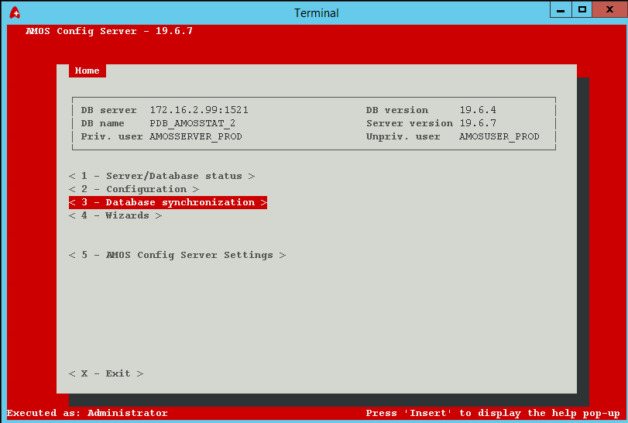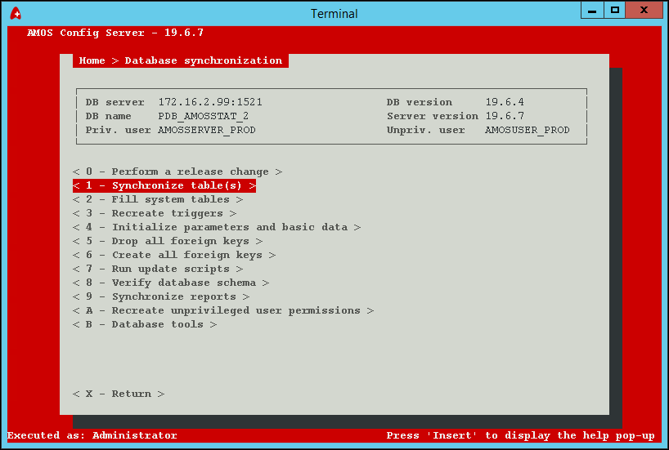
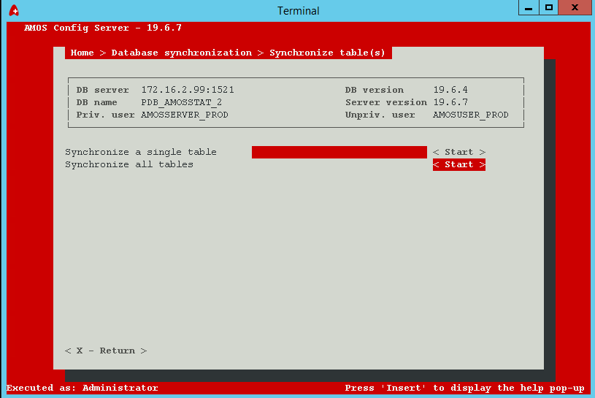
Далее ожидаем окончания процесса и выходим из консоли и запускаем «Service» (относится к тестовым серверам) или кластерную роль (относится к продуктивному серверу).

  - После проверки успешности обновления, заходим под Администраторской УЗ на сервер и разблокируем возможность входа пользователей на сервер AMOS как указано в пункте 4.2.4. и выполняем пункт 4.2.5.

Возможные ошибки прохождения процесса

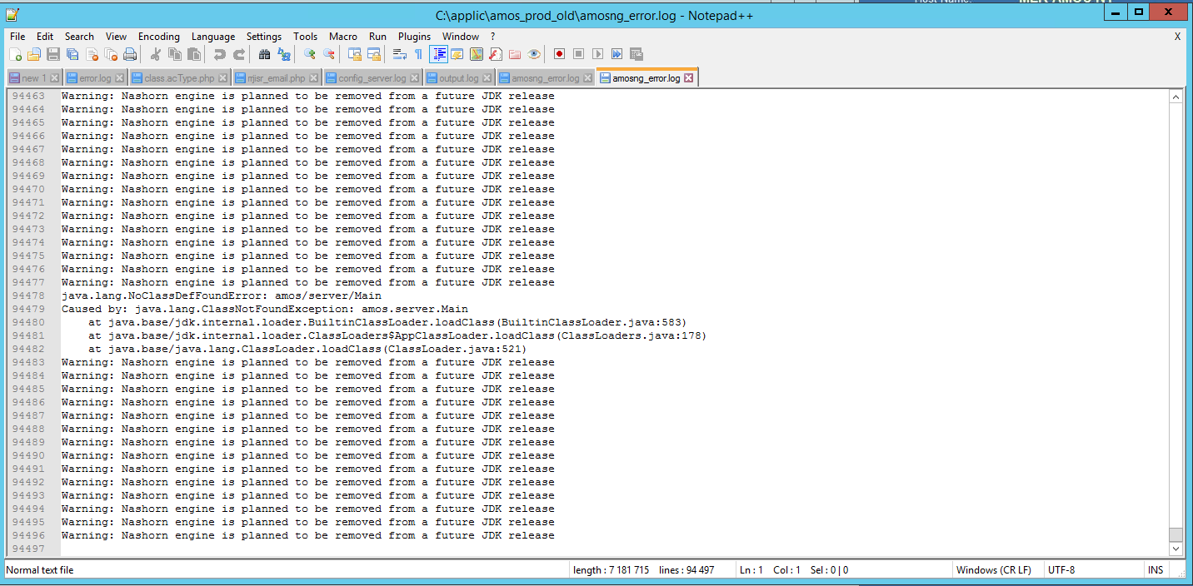

В логе файла amosng_error.log

java.lang.NoClassDefFoundError: amos/server/Main
Caused by: java.lang.ClassNotFoundException: amos.server.Main
at java.base/jdk.internal.loader.BuiltinClassLoader.loadClass(BuiltinClassLoader.java:583)
at java.base/jdk.internal.loader.ClassLoaders$AppClassLoader.loadClass(ClassLoaders.java:178)
at java.base/java.lang.ClassLoader.loadClass(ClassLoader.java:521)

Решение:

Пересоздать службу и запустить ее под (УЗ) amos-adm.

Ошибка | Возможные причины | Действия по устранению
- 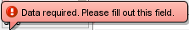 | - Не заполнено обязательное поле формы | - Заполните обязательное поле формы данными

